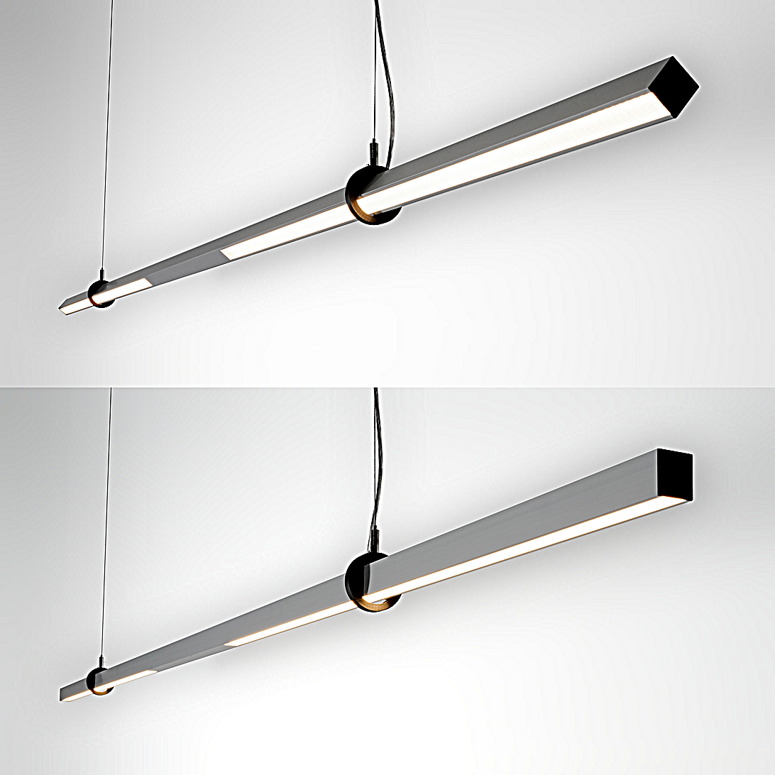**Leuchtenname:** x.line PS schwenkbar Pendellleuchte Microprismenscheibe  
  
**Artikelnummer:** 812325  
  
**Serienbeschreibung:**Technischer Ausschreibungstext – Pendelleuchte x.line PS schwenkbar

Die x.line PS ist eine schwenkbare, filigrane LED-Pendelleuchte mit direktem Lichtaustritt und besonders schlanker Bauform. Mit einer Gehäusebreite von nur 32 mm eignet sich die Leuchte ideal für Anwendungen, bei denen eine präzise Lichtausrichtung gefragt ist, z. B. zur Beleuchtung von Tafeln, Wänden, Bildern oder Präsentationsflächen. Die x.line PS kombiniert minimalistisches Design mit technischer Funktionalität und hoher Lichtqualität.

Das stranggepresste Aluminiumgehäuse ist eloxiert (EV1), das Betriebsgerät ist mittig im Profil integriert. Die Leuchte ist mit einem speziellen Pendel-Set ausgestattet, das eine horizontale Schwenkbarkeit von ± 90° ermöglicht – auch bei geringerem Wandabstand. Die Pendellänge beträgt standardmäßig 2000 mm.

Zur Auswahl stehen drei Entblendungsvarianten:

- **Microprismenscheibe**: Für eine brillante, gleichmäßige und blendfreie Lichtverteilung (BAP-tauglich). Standardausführung.

- **Opale Abdeckung**: Diffus abstrahlend mit weichem, gleichmäßigem Licht. Ideal für homogene Allgemeinbeleuchtung.

- **Miniraster (Darklightoptik)**: Bietet gerichtetes, akzentuiertes Licht mit exzellenter Entblendung für anspruchsvolle Beleuchtungsaufgaben.

Die eingesetzten High-Brightness-LEDs bieten eine sehr gute Farbwiedergabe (CRI > 80), flimmerfreies Licht und hohe Effizienz. Die Lichtverteilung erfolgt vollständig direktstrahlend (100 %), mit einem Ausstrahlwinkel von 90°. Die Leuchte ist in mehreren Längen und Lichtfarben (z. B. 2700 K auf Anfrage) erhältlich.

Die x.line PS ist eine hochwertige Lichtlösung für Bildungs- und Konferenzräume, Galerien oder andere Einsatzbereiche mit Bedarf an schwenkbarer, präzise ausrichtbarer Beleuchtung.

Variante und technische Details wie folgt:  
  
**Merkmale:**- Schlanke LED-Leuchte für die Beleuchtung einer

- Tafel, Bilder und Wände

- Pendelleuchte mit schwenkbarem Pendel-Set +- 90° einstellbar

- Microprismen: sehr gut entblendet, gleichmäßiges Licht, brilliant im Raum

- Opal: diffus, gleichmäßiges Licht, breitstrahlend

- Integriertes Schaltbares Betriebsgerät

- Kleiner horizontaler Abstand z.B. zur Wand möglich,

- Flimmerfreies Licht

**Auf Anfrage ohne zusätzliche Kosten:**- Lichtfarben 2700K Warmweiß

**Gewicht (kg):** 3  
  
**Farbe:** eloxiert E2 EV1  
  
**Lichtfarbe / Lichttemperatur (K):** 4000  
  
**Schutzart (-):** IP20  
  
**Schutzklasse (-):** I  
  
**Durchmesser (mm):** -  
  
**Abmessungen (mm):** Breite: 32mm; Höhe: 36mm; Länge: 2800mm  
  
**Einbautiefe (mm):** -  
  
**Pendellänge (mm):** 2000  
  
**Deckenausschnitt (mm):** -  
  
**Effizienz (lm/W): 110,15 lm/W  
  
Farbwiedergabeindex Ra (-):** >80  
  
**Lichtaustrittswinkel (Grad):** 90  
  
**Gesamtlichtstrom (lm):** 11015  
  
**Gesamtlichtstrom direkt / indirekt (lm):** 11015 / -  
  
**Lichtstromerhalt (%):** L80>70.000h  
  
**Systemleistung (W):** 100  
  
**Systemleistung direkt / indirekt (W):** 100 / -  
  
**Betriebsgerät:** schaltbar  
  
**Betriebsgerätbeschreibung:** nicht dimmbar / schaltbar  
  
**Einheitliche Blendungsbewertung (URG):** <19  
  
**Lichtverteilung direkt / indirekt (%):** 100 / 0  
  
**Produktvariantenbeschreibung:** -  
  
  
  
**Hersteller:** luxwerk - manufaktur für lichttechnik GmbH  
  
**Artikelnummer:** 812325